

Projeto Corporativo

Início: 03/2025

CENTRO UNIVERSITÁRIO ÍTALO BRASILEIRO
Curso Tecnologia em Análise e Desenvolvimento de Sistemas
PROGRAMAÇÃO PARA INTERNET
Bruno Gomes da Silva
Bruno Rodrigues de Freitas
Gabriel de Araújo Silva
Isac Daniel Cardoso Mendonça
Vinicius Figueredo Lopes
Prof. Mauricio Tanizaka

Documento de Especificação

Versão 1.0

Versão: | 01.06
Data: | 14/03/2025
Identificador do documento: | Projeto BVBGI
Versão anterior utilizada na confecção: | 01.05
Localização: | Projeto_C3.doc

Histórico de revisões

Versão | Data | Autor | Descrição | Localização
1.0 | 14/03/2025 | Vinicius Lopes | Levantamento dos itens do Projeto | Portal do Aluno AVA  Projeto_C3.doc
1.1 | 19/03/2025 | Bruno Gomes | Preenchimento de Informações Básicas | Portal do Aluno AVA  Projeto_C3.doc
1.2 | 20/03/2025 | Bruno Rodrigues | Criação do Modelo Gantt | Portal do Aluno AVA  Projeto_C3.doc
1.3 | 22/03/2025 | Isac Daniel | Preenchimento Modelo Canvas | Portal do Aluno AVA  Projeto_C3.doc
1.4 | 27/03/2025 | Gabriel De Araujo | Atualização do Documento | Portal do Aluno AVA  Projeto_C3.doc
1.5 | 29/03/2025 | Vinicius Lopes | Verificação do documento e ajustes de informações | Portal do Aluno AVA  Projeto_C3.doc
1.6 | 02/04/2025 | Bruno Gomes | Adição de mais pagina para evidencias e correções da formatação do arquivo | Portal do Aluno AVA  Projeto_C3.doc
1.7 | 24/04/2025 | Vinicius Lopes | Finalização da página home e ajustes no documento | Portal do Aluno AVA  Projeto_C3.doc
1.8 | 26/04/2025 | Bruno Rodrigues | Edição do projeto e alteração das imagens da Estrutura das Páginas. | Portal do Aluno AVA  Projeto_C3.doc
1.9 | 17/05/2025 | Vinicius Lopes | Edição do Documento e inserção de novas informações | Portal do Aluno AVA  Projeto_C3.doc
2.0 | 26/05/2025 | Bruno Rodrigues | Finalização do Documento | Portal do Aluno AVA  Projeto_C3.doc

Índice
1. Introdução 7
1.1. Visão geral do documento 7
1.2. Definições, Acrônimos e Abreviações 7
2. Canvas do Modelo de Negócio 8
3. Cronograma (Diagrama de Gantt) 9
4. Identificação das Necessidades da Empresa e Layout das Páginas 10
4.1. A Empresa 10
4.1.1. Blindagem e Manutenção do Blindado 10
4.1.2. Troca de Vidros Originais e Blindados 10
4.1.3. Locação de Veículos 10
4.1.4. Estratégias de Negócio da Empresa 10
5. Definição da Estrutura das Páginas 11
5.1. Vinicius Figueredo Lopes 11
5.1.1. Página Home 11
5.2. Gabriel de Araújo Silva 12
5.2.1. Página Veículos 12
5.3. Isac Daniel Cardoso Mendonça 13
5.3.1. Página Serviços 13
5.4. Bruno Rodrigues de Freitas 14
5.4.1. Página Sobre Nós 14
5.5. Bruno Gomes da Silva 15
5.5.1. Página Contato 15
6. Estratégias de Divulgação 16
6.1. Público Alvo 16
6.2. Meios de Divulgação 16
6.2.1. Redes sociais (Instagram, Facebook, WhatsApp) 16
6.2.2. Parcerias Estratégicas 17
6.2.3. Estratégias de Anúncios 17
7. Contextualização baseada em Eventos, Ferramentas, Padrões e Normas 18
7.1. Ferramentas 18
7.1.1. Visual Studio Code 18
7.1.2. Diagrama de GANTT 18
7.2. Normas 19
7.2.1. ISO/IEC 9126 - Software engineering - Product quality 19
7.2.2. ABNT - Associação Brasileira de Normas Técnicas 19
7.3. Padrões 19
7.3.1. ABNT NBR 15219 - Blindagem de Veículos 19
7.4. Eventos 20
7.4.1. Início do Projeto C3 Auto Blindados 20
7.4.2. Finalização da Estruturação das Páginas 20
7.4.3. Implementação das Estratégias de Divulgação 20
7.4.4. Revisão Final e Homologação do Projeto 20
8. Referências 21
9. Apêndice 22
10. Anexo A - Blindagem automotiva bate recorde em 2024. 23
11. Glossário 24
12. Evidências 25

Programação para Internet

Versão 1.0

Introdução

Este documento visa especificar as definições, requisitos e procedimentos necessários do Projeto C3 Auto Blindagem, com o objetivo de fornecer aos Gestores as informações essenciais para a implementação do projeto, incluindo a estrutura necessária, requisitos técnicos, processos de blindagem e protocolos de segurança. Também serão detalhados a homologação do ambiente, garantindo que o sistema atenda a qualidade e segurança exigida.

Visão geral do documento
Esta introdução fornece as informações essenciais para a utilização adequada deste documento, mostrando seus objetivos e os critérios adotados ao longo do texto. Além disso, inclui uma lista de referências a outros documentos relevantes. As seções subsequentes detalham a especificação do projeto C3 Auto Blindados e estão organizadas conforme a estrutura a seguir. Fora esta seção introdutória, as demais seções estão dispostas de acordo com a organização descrita abaixo.

- Seção 2 – Canvas do Modelo de Negócios: Documento que mostra e divide em subtópicos os recursos chave da empresa.
- Seção 4 – Identificação de Necessidades da Empresa: Aborda os serviços oferecidos pela empresa.
- Seção 5 – Definição da Estrutura das Páginas: Apresentação dos desenvolvedores e idealização das páginas do website.
- Seção 6 –Estratégia de Divulgação: Análise e forma de divulgação da empresa.

Definições, Acrônimos e Abreviações
A correta interpretação deste documento exige o conhecimento de algumas convenções e termos específicos, que são descritos a seguir.

Pagina Home - É o mesmo que página inicial, ou página de apresentação.

Ads (Advertisements) – “Ads” é a abreviação para "Advertisements", que em português significa "anúncios". No contexto do marketing digital, "ADS" refere-se aos anúncios online, que podem ser veiculados em diversas plataformas como Google, Facebook e etc.

Canvas do Modelo de Negócio

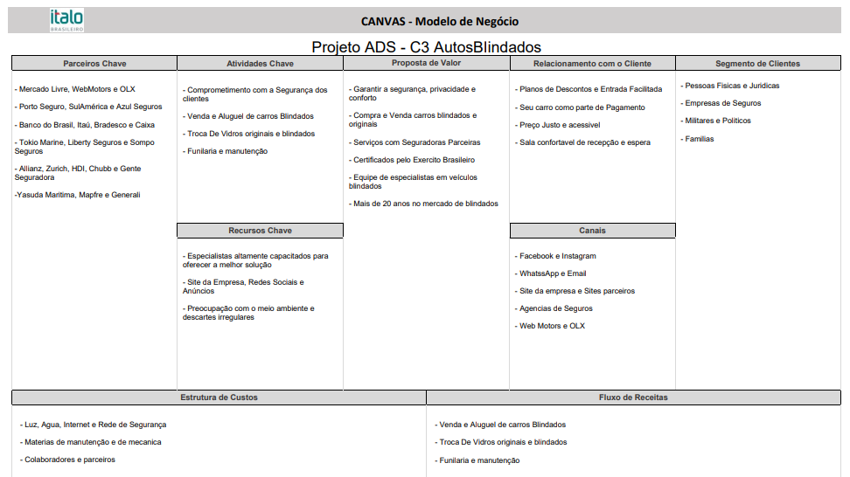

Cronograma (Diagrama de Gantt)

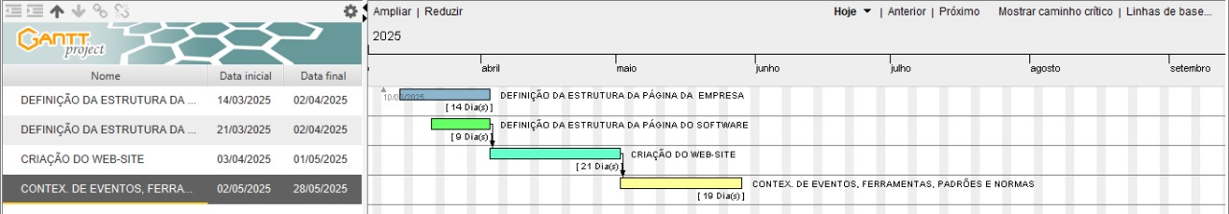

Identificação das Necessidades da Empresa e Layout das Páginas
A C3 Autos Blindados é uma empresa especializada na manutenção e personalização de veículos blindados, oferecendo soluções completas e exclusivas para quem busca segurança e desempenho. A empresa se destaca no mercado pela excelência na qualidade dos produtos e serviços oferecidos, contando com uma equipe altamente treinada e equipamentos de última geração.

A Empresa
A Empresa C3 Autos Blindados é especializada em compra e venda de veículos originais e blindados, e conta com uma equipe de especialistas em veículos blindados, prontos para oferecer um atendimento personalizado e eficiente.

Blindagem e Manutenção do Blindado
A C3 entende a importância de garantir a máxima segurança e conforto para seus clientes e por isso eles oferecem manutenção e personalização de veículos blindados, oferecendo soluções completas com materiais de alta qualidade.

Troca de Vidros Originais e Blindados
Especializada na troca de vidros nacionais e importados, a C3 Blindados oferece uma ampla variedade de opções para que você possa personalizar seu veículo de acordo com o seu estilo.

Locação de Veículos
Proteja sua família com veículos blindados de qualidade, A C3 oferece o serviço de locação para pessoas que querem ter mais segurança e tranquilidade na estrada.

Estratégias de Negócio da Empresa
A estratégia de negócios da C3 Autos Blindados é focada em diferenciação,
personalização e excelência no atendimento ao cliente. A empresa tem um
foco claro em clientes que buscam segurança e qualidade em veículos
blindados, atendendo tanto pessoas físicas como empresas que necessitam
de soluções de transporte seguro. A C3 trabalha com uma ampla gama de
marcas e modelos de veículos, tanto originais quanto blindados, permitindo
atender a diferentes faixas de mercado e preferências. Isso garante que cada
cliente encontre a solução ideal para sua necessidade, seja um carro de luxo
ou um modelo mais acessível, sempre com o compromisso de qualidade.

Definição da Estrutura das Páginas
A página web inicia com a tela inicial, mostrando as principais funcionalidades do site, como o ambiente de navegação, onde mostrará separadamente a opção de funcionalidades do site. Um pouco mais abaixo o site contará com a aba de exibição dos carros para venda e revenda, assim como seus valores e especificações.

Vinicius Figueredo Lopes
O mesmo irá desenvolver a estrutura da página Home, ela é a página responsável por ser a tela boas-vindas ao usuário, ou seja, será a primeira tela que o usuário ira ver.

Página Home

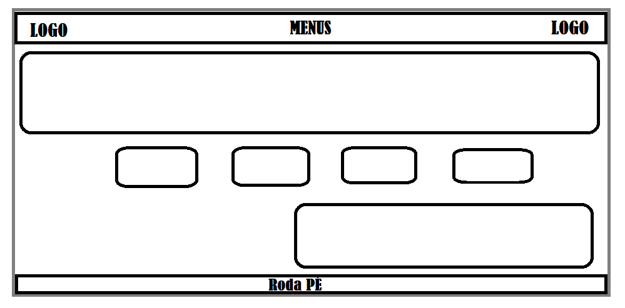

Nesta página irá conter um cabeçalho, possuindo do lado superior esquerdo do site a logo da empresa, centralizado o menu com as opções que possui no site e no canto superior direito outra logo porém do exército Brasileiro, no centro da tela possui algumas informações e botões para outros diretórios, e por fim na parte inferior possui um roda pé com informações adicionais.
Além das funcionalidades citadas a cima, a pagina possui algumas animações que possibilita deixar a tela mais atrativa, como por exemplo o botão de WhatsApp que aparece ao descer a tela e o cabeçalho deixa de ser transparente e diminui de tamanho, também ao passar o mouse sobre algum link ou informação importante, irá mudar a cor e alguns aumentara o tamanho um pouco.

Gabriel de Araújo Silva
O mesmo irá desenvolver a estrutura da página de Veículos, nela estará a maioria das informações sobre os veículos e seus valores.

Página Veículos

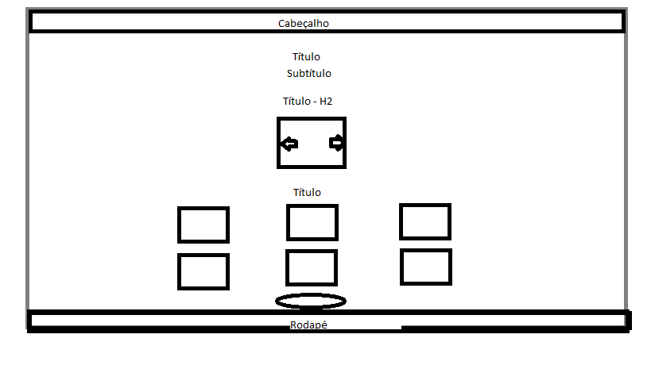

Na página "Carros", o cliente irá ver os modelos e especificações do produto o qual poderá comprar. Nesta página há um cabeçalho com menu para navegação entre as outras abas. Logo abaixo há um título e subtítulo, indicando o que a página apresenta.
Em seguida, há um carrossel com três imagens, para que seja possível colocar os produtos em destaque.
Em cards, colocamos os veículos e suas especificações, e em baixo há um botão para a possibilidade de falar com um vendedor via WhatsApp.
Por último, temos o rodapé, que apresenta informações adicionais e links das redes sociais da empresa.

Isac Daniel Cardoso Mendonça
O mesmo irá desenvolver a estrutura da página de Serviços, nela irá conter os tipos de serviços oferecidos pela empresa.

Página Serviços
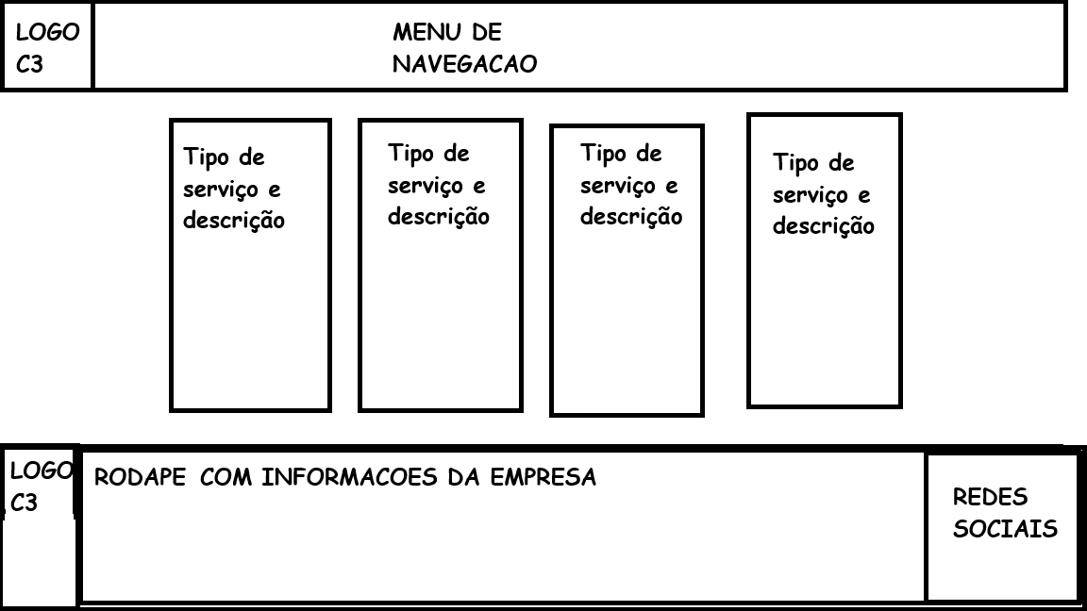

Nesta página irá aparecer as opções de serviços ofertados pela empresa, com o menu de navegação para praticidade de navegação do cliente, logo abaixo com o rodapé contendo as informações da empresa e suas redes sociais.

Bruno Rodrigues de Freitas
O mesmo irá desenvolver a estrutura da página Sobre Nós, está é a página de descrição da empresa.

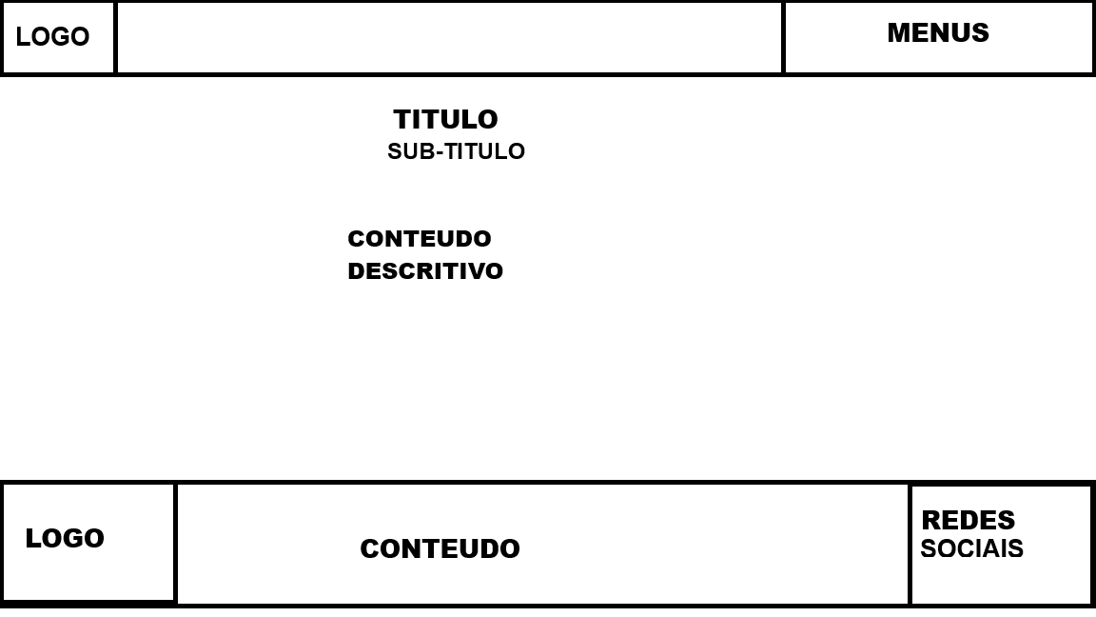
Página Sobre Nós

Nessa tela do site irá conter um cabeçalho e no canto superior esquerdo a logo do site, e no canto superior direito uma barra de navegação para possibilitar uma navegação mais simples para o Usuário. Ao centro da página irá conter uma breve descrição da empresa com uma imagem ao fundo para destacar o texto. Embaixo haverá um rodapé que mostrará as informações de contato, e-mail e outras informações.

Bruno Gomes da Silva
O mesmo irá desenvolver a estrutura da página de Contato, nesta página conterá as formas de contato com a empresa.

Página Contato

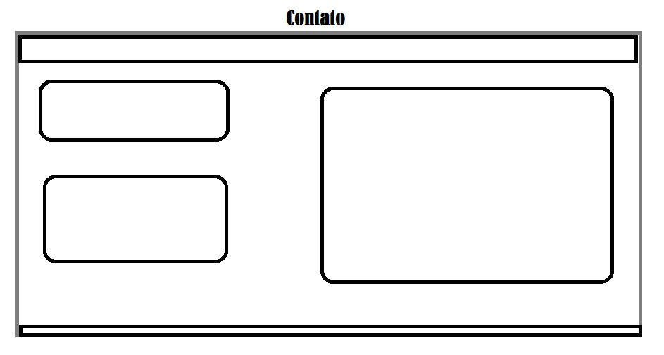

Nesta página deixaremos os meios de contato para que o cliente consiga se comunicar com a empresa, além disso também terá um mapa interativo com a localização da empresa.

Estratégias de Divulgação

A C3 Autos Blindados deve ser posicionada como um centro de soluções integradas em mobilidade segura, esse reposicionamento estratégico irá ampliar a percepção de valor por parte dos consumidores. Para isso, a oferta de serviços como manutenção especializada, garantia técnica, consultoria em blindagem e atendimento personalizado torna-se um diferencial competitivo essencial.
Além disso, o conceito de conforto blindado deve ser explorado como elemento de diferenciação, mostrando que a blindagem moderna não compromete o desempenho, a dirigibilidade e a sofisticação dos veículos, mas os complementa com uma camada extra de proteção e tranquilidade.

Público Alvo
No mercado atual com o alto índice de violência e a crescente preocupação com a segurança pessoal, a demanda por veículos blindados tem apresentado um crescimento constante, especialmente entre classes sociais mais elevadas e profissionais que enfrentam riscos ocupacionais. Baseado nisso nosso público alvo e focado nesses quatro tipos de perfis de clientes:
- Executivos e empresários que precisam de segurança no dia a dia.
- Famílias que buscam proteção sem abrir mão do conforto.
- Instituições públicas e privadas que necessitam de frota blindada.
- Pessoas que vivem em áreas de maior risco e querem reforçar sua segurança.

Meios de Divulgação

Redes sociais (Instagram, Facebook, WhatsApp)

Instagram e Facebook: Publicações mostrando diferenciais dos veículos blindados, testes de resistência e conforto interno, vídeos explicativos sobre os serviços de manutenção, garantia e depoimentos de clientes satisfeitos.

WhatsApp: Divulgação de veículos blindados, avisos de promoções e descontos que estão acontecendo além de um canal para esclarecimento de dúvidas.

Parcerias Estratégicas

Alianças com seguradoras: Para oferecer pacotes especiais.

Parcerias com concessionárias: Para ampliar a rede de clientes.

Colaborações: Influenciadores e especialistas em segurança para divulgação da marca.

Estratégias de Anúncios

Google Ads: Anúncios focados em palavras-chave como “carros blindados à venda”, “manutenção de blindagem” e “segurança automotiva”.

Meta Ads (Instagram e Facebook): Campanhas segmentadas por localização e perfil de consumidor.

LinkedIn Ads: Voltado para executivos e empresas que precisam de frota blindada.

Contextualização baseada em Eventos, Ferramentas, Padrões e Normas

Ferramentas
Esta seção descreve as Ferramentas utilizadas no seu Projeto.

Visual Studio Code
O Visual Studio Code (VS Code) é um editor de código-fonte gratuito, de código aberto e multiplataforma desenvolvido pela Microsoft. É extremamente popular por ser leve, rápido e altamente extensível.
Construído com Electron, é a escolha ideal para desenvolvedores web, mobile, de nuvem, cientistas de dados e qualquer pessoa que trabalhe com código, devido à sua versatilidade e poder

Principais características:

- Multiplataforma: Funciona em Windows, macOS e Linux.
- Extensibilidade: Possui um vasto mercado de extensões que adicionam suporte a praticamente todas as linguagens de programação, frameworks e ferramentas (linters, depuradores, integração Git, etc.).
- IntelliSense: Autocompletar código inteligente que acelera o desenvolvimento.
- Depurador Integrado: Ajuda a encontrar e corrigir erros diretamente no editor.
- Integração Git: Facilita o controle de versão.
- Terminal Integrado: Permite executar comandos sem sair do editor.
- Customizável: Permite personalizar temas, atalhos e configurações.

Diagrama de GANTT
O Diagrama de Gantt é uma ferramenta visual de gerenciamento de projetos que exibe o cronograma de um projeto em um gráfico de barras. É uma ferramenta essencial para planejar e controlar projetos em diversas áreas.

Como funciona:

- Eixo horizontal: Representa o tempo (dias, semanas, meses).
- Eixo vertical: Lista as tarefas do projeto.
- Barras horizontais: Cada barra mostra a duração de uma tarefa, do início ao fim.

Elementos comuns:

- Dependências: Setas indicam quando uma tarefa depende da outra.
- Marcos: Símbolos marcam pontos importantes do projeto.
- Progresso: A barra pode mostrar o percentual de conclusão da tarefa.

Vantagens:

- Visualização clara: Facilita a compreensão do cronograma.
- Planejamento eficaz: Ajuda a organizar tarefas e prazos.
- Acompanhamento do progresso: Permite monitorar o andamento e identificar atrasos.
- Melhora a comunicação: Todos entendem o plano do projeto.

Normas

ISO/IEC 9126 - Software engineering - Product quality
A ISO/IEC 9126 ou Software engineering - Product quality (Engenharia de software - Qualidade do produto), é uma norma internacional que define um conjunto de parâmetros para avaliação da qualidade do software.

ABNT - Associação Brasileira de Normas Técnicas
A Associação Brasileira de Normas Técnicas é o órgão responsável pela normalização técnica no Brasil, apoiando o desenvolvimento tecnológico brasileiro.

Padrões

ABNT NBR 15219 - Blindagem de Veículos
Essa norma da ABNT define os requisitos para a certificação de blindagem veicular, garantindo que os materiais utilizados ofereçam proteção adequada e estejam dentro dos parâmetros legais exigidos no Brasil. A C3 Auto Blindados segue essa norma para assegurar a qualidade e segurança dos veículos blindados.

Eventos

Início do Projeto C3 Auto Blindados

Data: 03/2025
Descrição: Marco inicial do projeto, onde foram definidas a estrutura da empresa, os objetivos principais e os requisitos do sistema. Essa etapa inclui reuniões estratégicas para alinhamento das funções e responsabilidades da equipe.

Finalização da Estruturação das Páginas
Data: 24/04/2025
Descrição: Conclusão do desenvolvimento da estrutura das páginas do site, incluindo a home, veículos, serviços, sobre nós e contato. Esse evento marca a finalização da fase de planejamento visual e funcional do ambiente digital da empresa.

Implementação das Estratégias de Divulgação
Data: 17/05/2025
Descrição: Início da execução das estratégias de marketing e divulgação da empresa. Esse evento representa a ativação das campanhas publicitárias, incluindo anúncios pagos, redes sociais e parcerias estratégicas para expandir o alcance da marca.

Revisão Final e Homologação do Projeto
Data: 26/05/2025
Descrição: Última etapa antes da entrega oficial do projeto, envolvendo a revisão do documento, ajustes finais e homologação do ambiente digital. Esse evento confirma que todos os requisitos foram atendidos e que o sistema está pronto para operação.

Referências

Livros
HAROLD, E. R. Refatorando HTML: Como melhorar o projeto de aplicações web existentes. Porto Alegre: Bookman, 2010.

MILETTO, E. M.; BERTAGNOLLI, S. C. Desenvolvimento de software II: introdução ao desenvolvimento web com HTML, CSS, JavaScript e PHP. Porto Alegre: Bookman, 2014.

SANDERS, B. Smashing HTLM5: técnicas para a nova geração da web. Porto Alegre: Bookman, 2012.

Sites
C3 AUTOS BLINDADOS. Site oficial da empresa C3 Autos Blindados. Disponível em: https://c3autosblindados.com. Acesso em: 14 março 2025.

FREEPIK. Banco de imagens e vetores gratuitos. Disponível em: https://br.freepik.com. Acesso em: 24 abril 2025.

FREEPIK. Banco de imagens e vetores gratuitos. Disponível em: https://br.freepik.com. Acesso em: 25 abril 2025.

FREEPIK. Banco de imagens e vetores gratuitos. Disponível em: https://br.freepik.com. Acesso em: 26 maio 2025.

ICONS8. Ícones e elementos gráficos gratuitos para design e desenvolvimento. Disponível em: https://icons8.com.br/icons. Acesso em: 24 abril 2025.

CENTRO UNIVERSITÁRIO ÍTALO BRASILEIRO. Plataforma educacional. Disponível em: https://italo.grupoa.education/plataforma/course/2803958/content/31506412. Acesso em: 24 abril 2025.

FÉLIX, Thiago. Blindagem automotiva bate recorde em 2024; veja como funciona procedimento. CNN Brasil, Barueri, 30 abr. 2025. Disponível em: https://www.cnnbrasil.com.br/nacional/sudeste/sp/blindagem-automotiva-bate-recorde-em-2024-veja-como-funciona-procedimento/. Acesso em: 26 maio 2025.

Apêndice

Impacto da Blindagem Veicular no Mercado Brasileiro - A crescente preocupação com segurança automotiva tem impulsionado a demanda por veículos blindados no Brasil. Empresas como a C3 Auto Blindados se destacam por oferecer soluções que combinam proteção, conforto e inovação tecnológica.

Considerações sobre Manutenção e Durabilidade – A durabilidade da blindagem depende de inspeções periódicas e manutenção adequada, garantindo a eficácia dos materiais contra impactos. O projeto aborda estratégias para otimizar a vida útil dos veículos blindados e assegurar seu desempenho contínuo.

Estratégias de Crescimento para a C3 Auto Blindados - O desenvolvimento do projeto prevê ações para ampliação do mercado, incluindo parcerias estratégicas, otimização de serviços e investimentos em tecnologia avançada.

Anexo A - Blindagem automotiva bate recorde em 2024.

O mercado brasileiro de blindagem bateu recorde em 2024, refletindo a sensação de insegurança da população, com um crescimento de 17,5% em comparação com o ano anterior.

Segundo dados da Associação Brasileira de Blindagem (ABRABLIN), o país blindou mais de 34 mil veículos, sendo a maioria para uso civil, consolidando o Brasil como o maior mercado mundial de blindagem civil. Os materiais que compõem a proteção podem variar, alterando o peso e o custo, mas em geral a blindagem é composta por: aço, manta de aramida e vidro balístico.

A escalada do mercado de blindados é notável quando observada a trajetória recente do setor. Em 2021, pouco mais de 20.000 unidades foram blindadas, número que subiu para quase 26 mil em 2022, evidenciando uma aceleração contínua na procura por segurança.

O perfil da blindagem mais comum no Brasil permanece focado na proteção de nível III-A, responsável por 96% dos serviços realizados. Esta classificação garante resistência contra disparos de armas de fogo de mão, incluindo até o calibre .44 Magnum, considerado um padrão adequado para a segurança contra assaltos urbanos.

Glossário

Blindagem Veicular - Processo de proteção automotiva utilizando materiais resistentes a impactos balísticos.

Canvas do Modelo de Negócio - Estrutura visual utilizada para planejamento estratégico de empresas.

Cronograma de Gantt - Ferramenta gráfica que auxilia na organização de tarefas e prazos dentro de um projeto.

ISO/IEC 9126 - Norma internacional para avaliação da qualidade de software.

ABNT NBR 15219 - Regulamentação brasileira para padrões de blindagem automotiva.

Evidências

Evidencias das reuniões de equipe realizadas vias plataforma Discord.

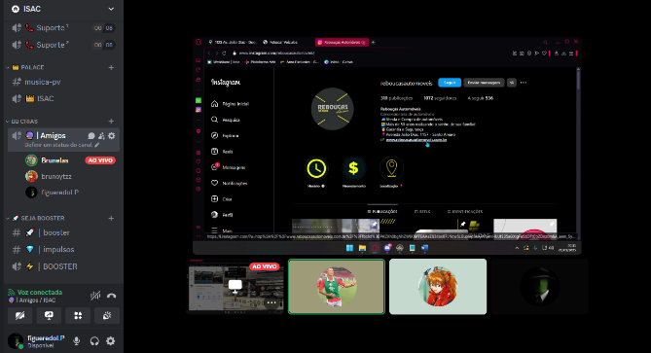
Dia: 14/03/2025
Assunto: Definição da Empresa e Primeiros
Passos.
Participantes: Vinicius Lopes, Bruno Gomes,
Bruno Rodrigues, Gabriel Araújo, Isac Daniel.

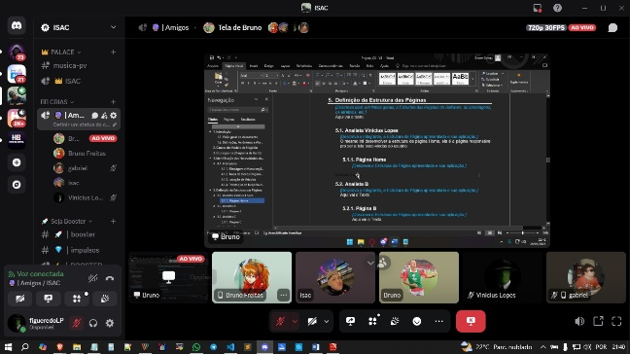
Dia: 19/03/2025
Assunto: Inicio do Preenchimento do
Documento oficial.
Participantes: Vinicius Lopes, Bruno Gomes,
Bruno Rodrigues, Gabriel Araújo, Isac Daniel.

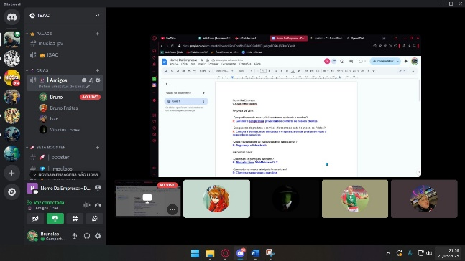

Dia: 27/03/2025
Assunto: Finalização do Preenchimento do
Documento e revisões finais.
Participantes: Vinicius Lopes, Bruno Gomes,
Bruno Rodrigues, Gabriel Araújo, Isac Daniel.

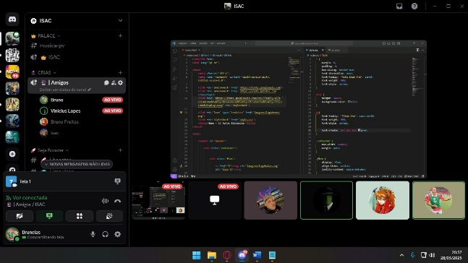
Dia: 04/04/2025
Assunto: Inicio da Criação das páginas e
Definições.
Participantes: Vinicius Lopes, Bruno Gomes,
Bruno Rodrigues, Gabriel Araújo, Isac Daniel.

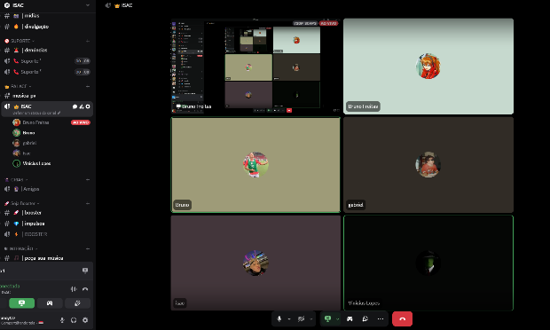
Dia: 18/05/2025
Assunto: Revisão e formatação do web site.
Participantes: Vinicius Lopes, Bruno Gomes,
Bruno Rodrigues, Gabriel Araújo, Isac Daniel.

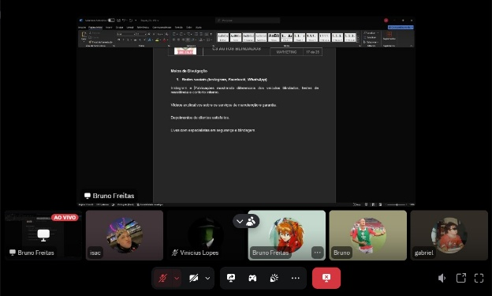
Dia: 26/05/2025
Assunto: Correção e finalização do documento.
Participantes: Vinicius Lopes, Bruno Gomes,
Bruno Rodrigues, Gabriel Araújo, Isac Daniel.
